

**RISOLTO POSITIVAMENTE IL CONTENZIOSO RYANAIR-AGCM**

Alla Compagnia Ryanair l’AGCM aveva contestato l’applicazione di due pratiche commerciali in presunta violazione di articoli del Codice di Consumo. (1)

**Prima infrazione contestata**. La Ryanair non avrebbe fornito un’adeguata informativa ai consumatori, nel corso del processo di prenotazione sul proprio sito *web*, in merito alla finestra temporale entro la quale effettuare gratuitamente il *check-in online*, il cui termine è fissato entro due ore dalla partenza del volo, decorso il quale l’unica alternativa disponibile è il *check-in* in aeroporto.

**Seconda infrazione contestata**. Ryanair non avrebbe altresì fornito adeguata informazione circa l’esistenza di un corrispettivo aggiuntivo, pari a cinquantacinque euro, applicabile in caso di effettuazione del *check-in* in aeroporto dopo la chiusura della finestra temporale del *check-in online*.

Ebbene al termine dell’istruttoria che si è protratta fino allo scorso Novembre, l’AGCM preso atto di quanto comunicato dalla compagnia irlandese, ha stabilito che le azioni e gli impegni adottati da Ryanair soddisfino i requisiti previsti dal Codice del Consumo. In particolare l’Autorità per la Concorrenza ritiene che gli impegni presentati siano idonei a far venir meno i possibili profili di illiceità della condotta oggetto di istruttoria; e ritiene di poter chiudere il procedimento senza accertare l’infrazione. Avverte l’Autorità che “le misure proposte forniscono ai consumatori adeguata consapevolezza circa le caratteristiche dei servizi offerti da Ryanair e i costi a essi associati.” (2)

Quali sono i provvedimenti che Ryanair si è impegnata ad attuare in merito ai due punti contestati? Essi vengono illustrati nel provvedimento n. 31360 dell’AGCM in cinque punti.

***1)*** La modifica delle informazioni fornite ai consumatori sul sito *web* e sulla *app* di Ryanair circa la finestra temporale entro la quale effettuare il *check-in online* gratuitamente e circa i costi relativi al servizio *check-in* in aeroporto. Entrambe le informazioni saranno inserite nella pagina *web* relativa alla scelta del volo. Inoltre, nella sezione del sito *web* destinata alla selezione della tariffa, la tabella di comparazione tra i servizi inclusi in ciascuna delle tariffe offerte darà conto sia della durata della finestra temporale nella quale il servizio di *check-in online* è disponibile gratuitamente, sia dei costi associati all’esecuzione del *check-in* in aeroporto. Infine, entrambe le informazioni saranno inserite nella pagina *web* che riepiloga tutti i prodotti inclusi nella prenotazione;

***2)*** L’adeguamento della *mail* di conferma della prenotazione trasmessa ai consumatori, attraverso l’inserimento dell’indicazione dell’orario di chiusura del *check-in online* e del supplemento applicabile al *check-in* in aeroporto.

***3)*** La modifica della pagina *web* e della *app* di Ryanair dedicata all’acquisto del servizio *priorità e bagaglio a mano*. In particolare, nel corso del processo di acquisto *online*, in caso di prenotazione di andata e ritorno, sarà possibile effettuare immediatamente una selezione disgiunta per ciascuna tratta, visualizzando altresì il rispettivo prezzo del servizio;

***4)*** Un rimborso pari a cinquantacinque euro, corrispondente al supplemento pagato per il servizio *check-in* in aeroporto, a tutti i consumatori che, nel periodo 2021-2023, hanno inviato alla Società un reclamo in cui dichiaravano di non essere a conoscenza della scadenza applicata al *check-in online* o dell’esistenza di un supplemento per il *check-in* aeroporto;

***5)*** Un rimborso pari a quindici euro a tutti i consumatori di cui alle prenotazioni circa le quali, nel periodo 2021-2023, è stato effettuato il *check-in* in aeroporto con il pagamento del relativo supplemento, ferma la possibilità per gli stessi consumatori di convertire tale rimborso monetario in un *voucher* del valore di venti euro utilizzabile per acquistare servizi di Ryanair sul sito *web* della Società. Ai suddetti passeggeri verrà inviata una comunicazione via *email* all’indirizzo utilizzato al momento della prenotazione, prospettando la duplice alternativa tra il ristoro in denaro e quello tramite *voucher*. Decorso un anno, in caso di mancata scelta, Ryanair attribuirà al consumatore il ristoro monetario.

***6)*** Un rimborso a tutti i consumatori che hanno inviato un reclamo inerente ai prezzi applicati al servizio *priorità e baglio a mano* per un volo di andata e ritorno. Il rimborso sarà pari alla differenza di prezzo pagata tra le due tratte. (3)

In base ai provvedimenti che Ryanair si è impegnata ad attuare, l’AGCM ha deciso di chiudere il procedimento senza accertare l’infrazione, (4)

Sempre in merito a istruttorie aperte nei confronti di Ryanair ricordiamo che con provvedimento n. 31417 l’AGCM in data 11 dicembre 2024 ha deciso di prorogare al 31 dicembre 2025 il termine di conclusione del procedimento per presunto abuso di posizione dominante. (5)

1. Autorità Garante Della Concorrenza e Del Mercato, Adunanza del 5 novembre 2024. L’Istruttoria era stata aperta a seguito di alcune segnalazioni, nonché di informazioni acquisite ai fini dell’applicazione del Codice del consumo2, al Professionista sono state contestate due pratiche commerciali in presunta violazione degli articoli 21 e 22 del Codice del consumo. Il testo completo e relativi allegati si trovano nel Bollettino n.44 del 18 Novembre 2024.
2. Pag. 6 “Valutazione degli impegni”
3. Ognuno dei 6 punti elencati prevede precisi e differenti tempi di attuazione a partire dalla data della notifica.
4. Provvedimento preso ai sensi dell’articolo 27, comma 7, del Codice del consumo e dell’articolo 9, comma 2, lettera *a)*, del Regolamento.
5. Bollettino 50 del 30 dicembre 2024.

*25 Gennaio 2025*

***Aviation-Industry-News.com***

**E’ uscito il nuovo libro:**

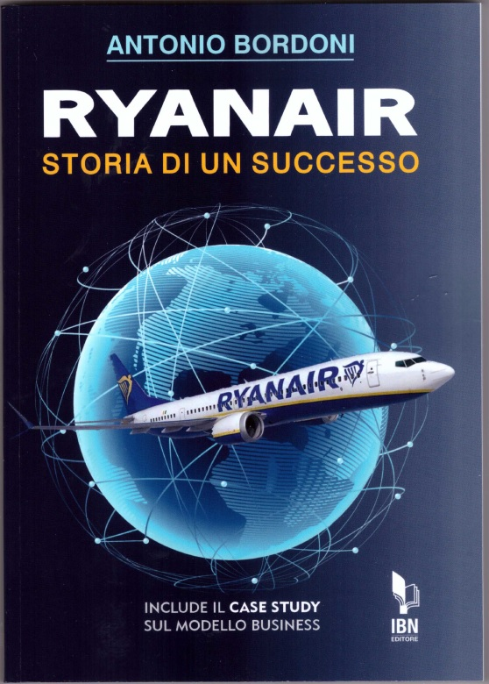



INVITIAMO I LETTORI DELLA NOSTRA NEWSLETTER A COMUNICARCI NOMINATIVI INTERESSATI A RICEVERE LA STESSA. L’ABBONAMENTO E’ COMPLETAMENTE GRATUITO E PUO’ ESSERE CANCELLATO IN QUALSIASI MOMENTO.

INVIARE RICHIESTE A: [antonio.bordoni@yahoo.it](mailto:antonio.bordoni@yahoo.it)